

Viti II-të
2023-2024

GJYQI IMITUES CIVIL

Në datë 29 shkurt 2024, kandidatët për magjistratë të vitit të dytë, nën udhëheqjen e Prof. Dr. Vangjel Kosta zhvilluan gjyqin imitues në të Drejtën Civile. Çështja e përzgjedhur nga kandidatët ishte:

“Padia për pavlefshmërinë e titullit ekzekutiv për shkak të pavlefshmërisë së veprimit juridik sipas nenit 609 të Kodit të Procedurës Penale, si dhe pezullimi i ekzekutimit të titullit ekzekutiv kontratë kredie bankare.”.

Në këtë gjyq imitues nga kandidatët për magjistratë u trajtuan çështje të ndryshme të së drejtës procedurale civile dhe të së drejtës materiale civile siç janë:
- Kushtet që duhen plotësuar për të vendosur pezullimin e ekzekutimit të titullit ekzekutiv kontratë kredie bankare.
- Formimi i ndërgjyqësisë në padinë për pavlefshmërinë e titullit.
- A mund të ngrihet padia sipas nenit 609 të Kodit të Procedurës Civile pa nisur procesi i ekzekutimit të detyrueshëm?
- A provohet fiktiviteti i kontratës së kredisë bankare nëpërmjet provës me dëshmitarë?
- Debatimi i fuqisë provuese të një sërë provave siç janë kontratat e huas, kontratat e sipërmarrjes, kontratat e hipotekës, prova me dëshmitarë etj.
Gjyqi imitues, në të gjitha fazat e tij, zbatoi rregullat procedurale të sanksionuara në Kodin e Procedurës Civile, si dhe respektoi solemnitetin e gjykimit.

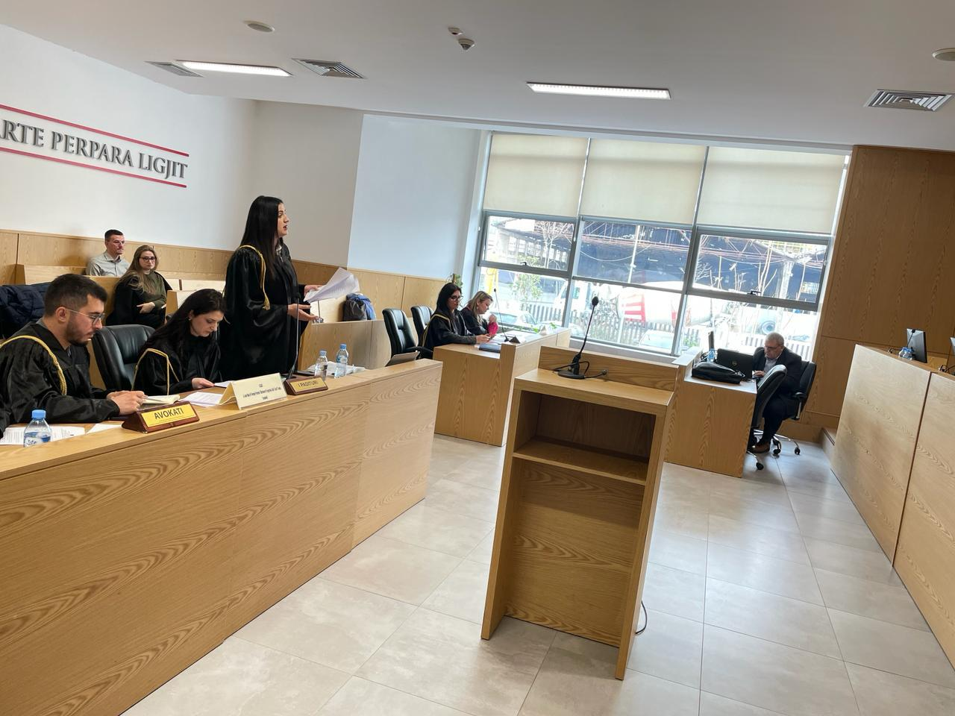
Foto nga zhvillimi e gjyqit imitues, viti II-të

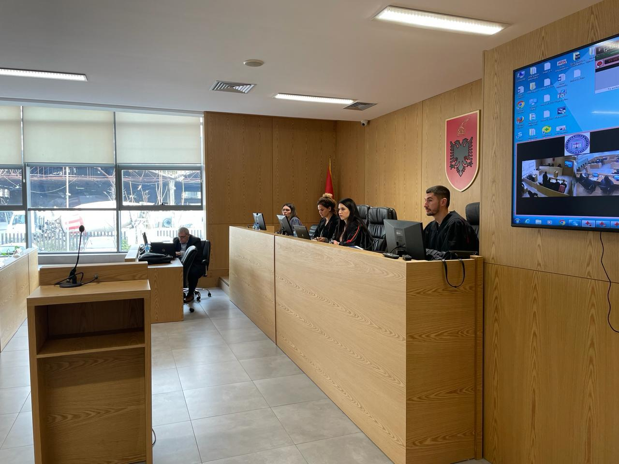
Foto nga zhvillimi e gjyqit imitues, viti II-të

